Indholdsfortegnelse:

Hvem er vi 2
Fokusord for Smilehullet: 3
Natur og friluftsliv i Smilehullet 9
Pædagogisk Idræt og bevægelse i Smilehullet 10
Det fælles pædagogiske grundlag: 12
Barnesyn, dannelse og børneperspektiv 13
Leg 14
Læring 15
Børnefællesskab 15
Pædagogisk læringsmiljø 16
Dagligdagen i vuggestuen: 16
Dagligdagen i børnehaven: 17
Samarbejde med forældre om børns læring 18
Børn i udsatte positioner 19
Sammenhæng til børnehaveklassen 19
Inddragelse af lokalsamfundet 20
Arbejdet med det fysiske, psykiske og æstetiske børnemiljø 20
Læreplanstemaer 22
Alsidig personlig udvikling 22
Social udvikling 23
Kommunikation og sprog 23
Krop, sanser og bevægelse 24
Natur, udeliv og science 25
Kultur, æstetik og fællesskab 25
Evalueringskultur 26
Planlægnings- og evalueringsmetoder 27

Hvem er vi
Smilehullet er en selvejende privat institution,. Institutionen er tilknyttet KFUMs Sociale Arbejde som administrerer løn og regnskab. Institutionen har 2 afd. Vuggestuen med et årligt gennemsnit på 30 børn og Børnehaven med et årligt gennemsnit på 65 børn.
Samtidig har Hjordkær Skole valgt at udlicitere SFO2 (fritidsklubben) til den private institution Smilehullet
Fritidsklubben har 60 børn.

I Smilehullet ønsker vi en institution:
- Hvor det er rart at være.
- Hvor den enkelte føler sig tryg.
- Hvor der er gode oplevelser.
- Hvor der gives plads til samarbejde og samvær på tværs af afdelingerne.
- Hvor der gøres erfaringer socialt og praktisk.
- Hvor den enkelte har personlig indflydelse.
- Hvor der er traditioner.
- Hvor der altid er plads til nytænkning og udvikling
Hele personalegruppen vægter pædagogisk idræt og natur meget højt, og mange af hverdagens aktiviteter relaterer sig derfor hertil. Institutionen er i juni 2014 certificeret som idrætsinstitution igennem Dansk Idrætsforbund. De fleste personaler har en videregående uddannelse inden for området. I 2016 bliver institutionen også certificeret inden for friluftsliv.
Da vi er et hus med flere afd. er vi inddelt i 3 arbejdsgrupper - vuggestue, børnehave og klub.
Ikke desto mindre repræsenterer vi en fælles enhed med fælles fodslag. Vores samarbejde er baseret på imødekommenhed, åbenhed, accept og respekt for hinandens værdier og holdninger.
Vores forskellighed ser vi som en force og vi prøver at udnytte vores kompetencer på tværs af grupperne.
Smilehullet hører til på 2 adresser. Kirkegade 5 og Nybølvej 2a. Tilsammen har vi ca.700 m2 under tag og 9000 kvadratmeter legeplads.

Vi ønsker at være et hus, hvor idræt, leg, bevægelse, friluftsliv og naturoplevelser indgår som en naturlig del af hverdagen. Med fokus på dette mener vi, at vi giver grobund for en sund udvikling både motorisk, emotionelt, sprogligt og socialt.

At være en idræts- og naturinstitution betyder, at vi tilbyder et særligt miljø, der opfordrer til bevægelse - eksempelvis har vi puderum med klatrevæg tilknyttet hvert grupperum, vi har en kæmpe legeplads med stort klatrestativ, cykelbane, fodboldbane, hoppepude, bålhytte m.m. og vi har 2 busser der dagligt transporterer grupper til nye spændende udendørs arenaer. I Smilehullet tror vi på, at vi som mennesker lærer gennem kroppen og med kroppen.

I kan orientere jer på vores hjemmeside www.smilehullet-hj.dk eller på Facebook: https://www.facebook.com/smilehullet/

Smilehullet har egen bestyrelse. Bestyrelsen består i øjeblikket af i alt 9 personer - 2 Kfum repræsentanter, 5 forældrerepræsentanter og 2 medarbejderrepræsentanter.

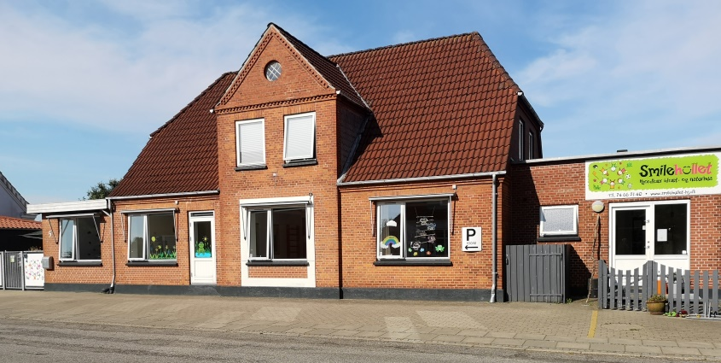

Fokusord for Smilehullet:

- Robusthed
- Kropslighed
- Ansvarlighed
- Rummeligheder

De 10 bud som er grobund for husets fokuspunkter.

Alle i Smilehullet skal dagligt have mulighed for:

- at udfordre sig selv i forskellige arenaer
- at mærke sig selv – sansning/opleve vejrskift
- at udforske egne grænser i trygge rammer
- at bruge de primære sanser – ude som inde
- at turde stå ved sig selv og at sige fra
- at den enkelte føler sig set, hørt og anerkendt – at få et ”JA”
- at opleve høj puls og sus/sug i maven
- at opleve følelsen af at være på egen hånd
- at brække en arm
- at opleve at være en del af et fællesskab

For vuggestuen betyder de enkelte udsagn i praksis:

- Udfordre sig selv i forskellige arenaer
Vi møder det enkelte barn, hvor det er, ved at være anerkendende, samtidig med at presse lidt på indenfor nærmeste udviklingszone. Vi vil som personale gå foran og være gode og tydelige rollemodeller. Vi vil så vidt muligt sørge for, at der dagligt er mulighed for udvikling i forskellige arenaer - indendørs, udendørs i vuggestuen og i nærmiljøet.
Vi vil dokumentere med billeder samt iagttagelser af det enkelte barn

Fokus på:
- Kropslighed ( bl.a. pga. forskelligt terræn)

- Mærke sig selv – sansning/opleve vejeskift
Vi vil ikke lade vejret være en begrænsning for udeaktivitet. Vi vil bevidst tage naturen med indenfor for at udforske den og sanse den. Eks.: sne kan tages med ind, visne blade ligeså.
Dokumentation i form af billeder og iagttagelser.

Fokus på:
- Kropslighed (Sansning)
- Robusthed (Lære sig selv at kende)
- Udforske egne grænser i trygge rammer
Som udgangspunkt og grobund for udvikling har vi størst fokus på at skabe trygge rammer for den enkelte. Når dette er opnået forventer vi at det at børnene begynder at udforske egne grænser. Fremgangsmåden vil være som punkt 1
Dokumentation iagttagelser og om muligt billeder.

Fokus på:
- Robusthed (udvikle og udforske egne grænser og herved at lære sig selv bedre at
kende)

- Bruge de primære sanser – ude som inde
Vi vil dagligt stimulere labyrintsansen ved at vende det enkelte barn på hovedet, dreje det rundt eller dreje rundt med det, gynge m.m. - Sørge for at hovedet vendes i alle retninger, så væsken i øret kommer i bevægelse.
Vi vil dagligt arbejde med taktilsansen ved f.eks. at lade børnene gå i bare tæer, rulle sig i bar mave i sandkasse eller på gulvet og forskellige underlag, og vi arbejder en del med babymassage og er bevidste om vigtigheden af arbejdet i pusle-situationer.

Fokus på:
- Kropslighed
- Robusthed
- Rummelighed
For alle 3 fokusord gælder, at har man styr på sine sanser styrkes ”selvet”

- Turde stå ved sig selv og sige fra
Her vil vi bl.a. observere børnenes leg og indbyrdes interaktion. Vi vil give mulighed for gode fællesaktiviteter og støtte og anerkende den enkeltes behov for at sige til og fra. Vi vil lære børnene ”stop tegnet” og vi vil hjælpe dem med at sætte ord på og at stå ved egne følelser og behov.

Fokus på:
- Robusthed (ved at mærke sig selv og turde at sige fra)
- Ansvarlighed (at tage ansvar for sig selv og turde stå ved egne grænser)

- Den enkelte føler sig set, hørt og anerkendt – at få et ”JA”
Vi mener, at en forudsætning for udvikling og positiv vækst kræver, at et barn føler sig tryg, set, hørt og anerkendt. Derfor er udgangspunktet for os dagligt at skabe en god modtagelse for det enkelte barn, hvor dets behov for tryghed og nærvær imødekommes. Vi vil dagligt være bevidste om, at vi som personale udstråler varme, glæde og ro, i håb om, at det smitter af på børnene. Derudover vil vi reflektere over muligheder og udfordringer i det daglige, for bevidst at skabe så få begrænsninger som muligt.

Fokus på:
- Rummelighed
- Robusthed
For begge fokusord gælder, at føler man sig set, anerkendt og hørt, øges barnets selvværd og dermed barnets robusthed og rummelighed.

- Opleve høj puls og sus i maven
Vi vil dagligt gøre brug af vores udendørs terræn (gynger, klatrestativ, rutsjebaner, bakker, løbecykler, m.m.) ligesom vi vil gøre brug af vuggestuens lokaler, samt af børnehavens ledige lokaler med masser af gulvplads, puderum o.l.
Som voksne vil vi gå foran som gode rollemodeller, der elsker at tonse og tumle. Vi vil anerkende deres fysiske udfoldelser og anspore dem til at overskride egne grænser i trygge rammer.

Fokus på:
- Kropslighed
- Robusthed
For begge fokusord gælder, at man mærker sin egen krop og formåen – både fysisk og psykisk

- At have følelsen af, at være på egen hånd – ”Være væk”
Vi vil være bevidste om at trække os lidt tilbage, og at observere på afstand, så børnene får fornemmelsen af at være alene/fri, måske få følelsen af at være lidt ”på dybt vand” og/eller at få plads til at udforske. Derudover vil vi skabe legearenaer, hvor man kan ”blive væk”. (Lave huler med tæpper og små afskærmninger, der giver plads til at trække sig/”blive væk”)
Vi vil i vores fremtoning og snak være anerkendende, for at vise, at det er OK at stå på egne ben og at udforske.

Fokus på:
- Robusthed – (barnets alsidige personlige udvikling - at få øget selvværd og selvtillid at finde ud af/mærke, at man kan ”stå på egne ben”)

- Muligheden for at brække en arm
I praksis betyder det for os, at vi er bevidste om at give mulighed for at afprøve egne grænser ved at klatre op og ned af f.eks. stole, borde, klatrevæg, rutsjebane, bakker, m.m. Vi vil sørge for at skabe omgivelser, der giver mulighed for at det enkelte barn udfordres. Vi er bevidste om at tro på og anerkende barnets egen fornemmelse af, hvad de kan og derigennem lade dem mærke egne grænser.

Fokus på:
- Ansvarlighed
- Robusthed
- Kropslighed
For alle 3 ting gælder, at barnet lærer at mærke egne grænser og mestring – risikovurdering

- Opleve at være en del af et fællesskab
Vi er et stort hus, hvilket giver mulighed for at danne mange og nuancerede grupper/fællesskaber. Børnene er dagligt omringet af forskellige voksne, samt af børn i forskellige aldre. Vi lægger vægt på, at børnene føler sig trygge ved at færdes i hele huset – børnehave/vuggestue – så alle, børn som voksne, føler huset som ”vores”, og at den enkelte har følelsen af at være del af det store fællesskab.

Fokus på:
- Ansvarlighed
- Rummelighed
- Robusthed
For alle 3 ting gælder, at barnet lærer tage ansvar for de andre i et fællesskab, at tage hensyn og at magte skift og kunne rumme forskellighed.

For børnehaven betyder det i praksis

- Udfordre sig selv i forskellige arenaer
Vi lægger vægt på, at vi dagligt kan tilbyde det enkelte barn en variation af arenaer, som f.eks. en tur ved skov og strand, en udfordrende og omskiftelig legeplads med mange muligheder, en tur i svømmehallen, m.m. Vi tilbyder aktivitet og leg i områder, som vi mener er inspirerende og som styrker børnenes robusthed både fysisk og psykisk.

Fokus på:
- Kropslighed (bevægelse i forskelligt terræn)
- Robusthed (Mulighed for at mærke og afprøve sig selv - overskride grænser)

- Mærke sig selv – sansning/opleve vejrskift
Det enkelte barn skal dagligt have mulighed for at mærke egen krop i forhold til vejr og vind. Dette sker bl.a. ved medbestemmelse og guidning i forhold til påklædning, så det enkelte barn ender ud med bevidst at kunne træffe et hensigtsmæssigt tøjvalg og/eller justere det efter behov. Der findes ikke dårligt vejr, kun dårlig påklædning😊
Planlagte aktiviteter kunne her f.eks. være at gå en tur i sneen eller på brænd varme fliser i bare tæer, og generelt det at være ude i al slags vejr.

Fokus på:
- Kropslighed (sansning – at kunne mærke sig selv)
- Ansvarlighed (medansvar – at kunne regulere og tage vare på sig selv)
- Robusthed (det at kunne selv – øget selvværd og tro på egen dømmekraft)

- Udforske egne grænser i trygge rammer
For at skabe grobund for vækst og udvikling, har vi som udgangspunkt størst fokus på at skabe trygge rammer for den enkelte. ”Det trygge” er individuelt og kan såvel være stedet, som den voksne eller måske et andet barn!
Som personale er vi der for barnet, når det føler sig uden for sin trygge ramme. Vi har en anerkendende tilgang til børnene, og opmuntrer til at den enkelte afprøver nyt og udfordrer sig selv, for derigennem at udvikles og flytte egne grænser.

Fokus på:
- Robusthed (udvikle og udforske egne grænser – øget kendskab til egen formåen)

- Bruge de primære sanser – ude som inde
Vi vil dagligt sørge for, at børnene får mulighed for at styrke de primære sanser. For eksempel styrkes labyrintsansen styrkes bl.a. ved at færdes i udfordrende terræn, dreje rundt i snurretoppen, trille ned af bakken, blive tumlet, ved at gynge og trække i tov. Simpelthen sørge for, at den enkelte får mulighed for at hovedet kommer i alverdens positioner så væsken i ørerne bevæges.
Taktilsansen stimuleres ved f.eks. at lade børnene gå i bare tæer, massage og af berøring generelt.

Fokus på:
- Kropslighed
- Robusthed
- Rummelighed

For alle 3 fokusord gælder, at har man styr på sine sanser styrkes ”selvet”

- Turde stå ved sig selv og sige fra
Vi styrker barnets selvværd og selvtillid ved at være støttende og anerkendende, udvise empati og være rummelige overfor hinanden. Som voksne er vi bevidste om at være nærværende og opmærksomme i samværet med det enkelte barn, Vi vil understøtte den enkeltes behov for at sige til og fra.

Fokus på:
- Robusthed (Mærke sig selv og turde sige fra)
- Ansvarlighed (at turde tage ansvar for sig selv og turde stå ved egne grænser)

- Den enkelte føler sig set, hørt og anerkendt – at få et ”ja”
Vi mener, at en forudsætning for positiv vækst kræver, at et barn føler sig tryg, set, hørt og anerkendt. Vores udgangspunkt er derfor dagligt at skabe en god modtagelse for det enkelte barn, hvor det behov for tryghed og nærvær imødekommes. Vi er bevidste om at give børnene medindflydelse og medbestemmelse. Vi går bagved barnet og følger barnets initiativ.
Derudover vil vi reflektere over muligheder og udfordringer i det daglige, for bevidst at skabe så få begrænsninger som muligt.

Fokus på:
- Rummelighed
- Robusthed
For begge fokusord gælder, at vi mener, at hvis man føler sig set anerkendt og hørt, øges barnets selvværd og dermed barnets robusthed og rummelighed.

- Opleve høj puls og sus i maven
Vi vil dagligt gøre brug af vores udendørs terræn (gynger, klatrestativ, bakker, løbecykler, m.m.), ligesom vi vil gøre brug af husenes puderum, hallen og muligheder i nærområdet. Vi sørger for at rammerne dagligt er tilstede, især vha. idrætsfaciliteter og naturen.
Vi vil give plads og tid til gentagelser og anerkende deres fysiske udfoldelser.

Fokus på:
- Kropslighed
- Robusthed
For begge fokusord gælder, at man mærker sin egen krop og kroppens muligheder – både fysisk og psykisk,

- At have følelsen af at være på egen hånd – ”Være væk”
Børn skal ikke overvåges konstant, de skal have lov til at have hemmeligheder, gemme sig indenfor trygge rammer og derigennem lære ansvarlighed. Vi vil som voksne være bevidste om at trække os lidt tilbage og at skabe rum og mulighed for børnene, så de kan få fornemmelsen af at være helt alene/fri, måske få følelsen af at være lidt på ”dybt vand” og/eller at få plads til at udforske.

Fokus på:
- Ansvarlighed
- Robusthed
- Kropslighed
For alle 3 fokusord gælder, at barnet lærer at mærke egne grænser og mestring – risikovurdering.

- Muligheden for at brække en arm
Det enkelte barn skal dagligt have muligheden for at udfordre sig selv og mærke og flytte grænser – risikovurdering og mestring. Vi vil bruge naturen og skabe omgivelser, der giver mulighed for, at det enkelte barn udfordres. Vi er bevidste om at tro på og anerkende barnets egen fornemmelse at, hvad det kan, og derigennem lade dem mærke egne grænser og styrke troen på sig selv.

Fokus på:
- Ansvarlighed
- Robusthed
- Kropslighed
- Rummelighed
For alle 4 punkter gælder, at barnet lærer at mærke egne grænser og mestring – risikovurdering

- Opleve at være en del af et fællesskab
Vi er et stort hus, hvilket giver mulighed for at danne mange og nuanceredegrupper/fællesskaber. Børnene er dagligt omringet af forskellige voksne, samt børn i forskellige aldre. Vi lægger vægt på, at børnene føler sig trygge ved at færdes i begge huse – Kirkegade/Åbenråvej og vuggestue – så alle børn og voksne, føler husene som ”vores” – føler medejerskab - og at den enkelte har følelsen af at være en del af det store fællesskab.

Fokus på:
- Ansvarlighed
- Rummelighed
- Robusthed

For alle 3 punkter gælder, at barnet lærer at tage ansvar for de andre i et fællesskab, at tage hensyn og at magte skift og kunne rumme forskellighed.

Natur og friluftsliv i Smilehullet

I Smilehullet har vi særligt fokus på natur og friluftsliv. Naturen er med til skabe en anden form for ro, fordybelse, fantasi, kreativitet, sociale spilleregler og fællesskab for børnene end aktiviteter inden døre. Naturoplevelser i barndommen bidrager både til den følelsesmæssige, mentale og fysiske udvikling. Når barnet har mulighed for at være i, sanse og opleve naturen på alle årstider i forskelligt vejr, styrkes sanser og den motoriske udvikling. Når børn leger i naturen, får fantasien og samværet med andre spillerum. Barnet udfordres her på mange planer både kropsligt og mentalt. Naturoplevelser er med til at danne grobund for interesse, respekt og ansvarlighed for naturen.
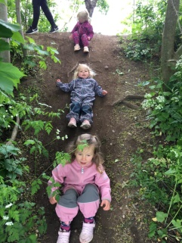
Vi lægger vægt på at:
- -Barnet opnår glæde ved at færdes i naturen.
- -Barnet lærer at værne om og respektere naturen.
- -Barnet udvikler sig sprogligt i takt med nye begreber.
- -Barnet videre udvikler dets interesser, nygerrighed og respekt for naturen.
- -Barnet tilegner sig viden og færdigheder omkring naturen og miljøet.
- -Barnet lærer naturen at kende med alle sanser og oplever den som kilde til rum for leg, oplevelse, udforskning og viden.
Hvordan arbejder vi?
Grupperne benytter blandt andet nærliggende natur områder som skov og strand. Ikke alle aktiviteter vil foregå ude i naturen, vi tager også naturen med ind i institutionen.
Projekt orienteret, hvor der sættes fokus på 1-2 emner.
Med årstiderne, så børnene kommer i bestemte områder året rundt så de oplever naturens vekslen mellem forår, sommer, efterår og vinter.
Ud fra de 4 elementer så børnene får oplevelser med vand, jord, luft og ild.
Med dyr, planteliv og genbrug så barnet også får en oplevelse af, at naturen er noget vi har ansvaret for og skal passe på.
Rammefaktorer
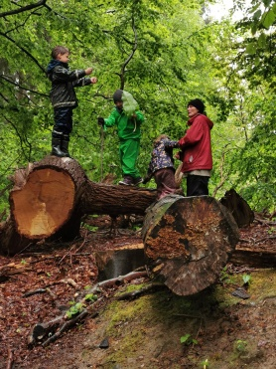
Vi er en fast personalegruppe til hver børnegruppe som er aldersopdelt. De planlagte pædagogiske aktiviteter foregår i tidsrummet fra kl 9-14. Vi færdes i naturen men tager også naturen med indenfor. Vi bruger lokalerne og legepladsen på kirkegade 5, den store legeplads på Nybølvej, naturen i lokalområdet og andre kulturelle tilbud. Vi har en bus til transport til ture længere væk. Der vil kunne forekomme ændringer i programmet ift. antal personaler, da der vil opstå fravær hos både personale som børn. Når vi som voksne er positive og engageret, vil det smitte af på resten af børnegruppen.
Børnenes og personalets forudsætninger
Børnegruppen vil være aldersmæssigt fordelt, så derfor skal personalet være opmærksom på det enkelte barns udviklingstrin, samt gruppen som helhed ved linjeskift. Børnegruppen vil variere ift. hvad det enkelte barn kan, så derfor evt. differentiering ift. opgaver mm.
Arbejdsformer/læringsrum
Alle 3 læringsrum vil være i brug: foran, bagved og ved siden af barnet.

Pædagogisk Idræt og bevægelse i Smilehullet

Vores mål er at øge børnenes livsglæde og dermed livskvalitet. Vi ønsker at børnene får større kropsbevidsthed, øget selvtillid og selvværd.
Vi mener, at det er vigtigt at give børnene gode vaner, da det er en naturlig ting at bevæge sig og det er et samfundsmæssigt fokuspunkt. Målet er, at børnene finder glæden ved bevægelse og bliver mere bevidste om sig selv og andre. Der vil være fokus på og plads til forskellighed. Vi vil skabe et læringsmiljø, hvor der er plads til såvel fysisk som psykisk udvikling.
Idræt er ikke kun konkurrence. Idræt er sjovt og udviklende og kan inddrage alle uanset forudsætninger. Pædagogisk idræt er en teori og metode, der handler om at idræt, leg og bevægelse bliver en naturlig del af den pædagogiske praksis. Det handler om, hvordan kroppen tænkes ind, som en naturlig del af læreprocessen og hvordan alle børn motiveres til at deltage. I pædagogisk idræt er der både fokus på bevægelseshandlinger, sansning og perception, og der arbejdes med aktiviteter, der tager udgangspunkt i udviklingsområderne: Det fysiske, psykiske, kognitive og sociale.
Pædagogisk idræt giver et godt udgangspunkt for at udfordre børns udvikling i trygge rammer. Når vi benytter ”en pædagogisk bagdør” giver vi børnene mulighed for at trække sig uden at forlade aktiviteten.
Vi ønsker at skabe grobund for en sund og aktiv livsstil.
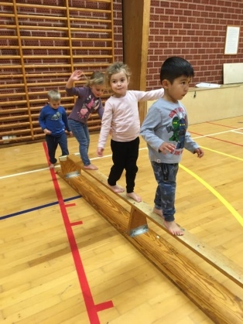
Vi lægger vægt på at:
- Barnet opnår glæde ved at bevæge sig og bruger kroppen alsidigt
- Barnet får øget kropsbevidsthed
- Barnet lærer at tro på egne evner og bliver nysgerrige på at udvikle disse
- Barnet udvikler sig sprogligt i takt med nye begreber
- Barnet lærer kroppen at kende med alle sanser
- Barnet får kendskab til og respekt for forskellighed
Hvordan arbejder vi?
- Projekt orienteret, hvor der sættes fokus på 2-3 emner
- Et sprogligt fokuspunkt
- Ude og inde aktiviteter afhænger af årstid og vejr.
- Fokus på at støtte barnets evner til at udvikle egne færdigheder.
Overordnet arbejder vi med krop og bevægelse, men vi har også fokus på de andre læreplans temaer. Der vil altid være plads til fri leg, at styrke venskaber, fællesskab og hygge f.eks. omkring en bog eller et bål.
Rammefaktorer
Vi bruger både naturen, den stor legeplads på Nybølvej og skolens gymnastiksal/hal til pædagogisk idræt. På Kirkegade har vi flere rum, til bevægelse.
Børnenes og personalets forudsætninger
Børnene har i de fleste aktiviteter næsten samme alder.
Børnehaven har aldersinddelte grupper med omkring 20 børn i hver. Vuggestuen er delt i 3 grupper - de 0-2 årige, hvor der er 10-12 børn og de 2-3 årige, hvor de er 8-12 børn.
Der er fast 2/3 pædagoger tilknyttet gruppen. Derudover er der et skiftende antal studerende/medhjælpere i gruppen.
Arbejdsformer og læringsrum
Alle 3 læringsrum vil være i brug; foran, bagved og ved siden af barnet.

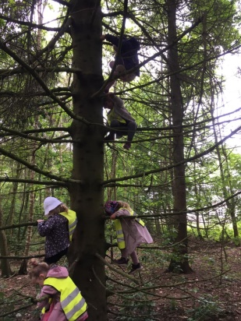

Det fælles pædagogiske grundlag:
Vores pædagogiske arbejde og den pædagogiske læreplan tager udgangspunkt i det fælles pædagogiske grundlag samt de seks læreplanstemaer. Dvs den nye styrkede læreplan. Det fælles pædagogiske grundlag er en beskrivelse af værdier i pædagogik, og de centrale elementer er: Barnesyn, dannelse og børneperspektiv, leg, læring, børnefællesskaber, pædagogisk læringsmiljø, forældresamarbejde, børn i udsatte positioner og sammenhænge. Nogle elementer skal altid være til stede, mens andre er mere til stede i nogle sammenhænge end andre. De seks læreplanstemaer er: Alsidig personlig udvikling, social udvikling, kommunikation og sprog, krop, sanser og bevægelse, Natur, udeliv og science og Kultur, æstetik og fællesskab. Alting foregår i en kontekst, alle værdier og temaer er integrerede og kan ikke ses isolerede.
Læreplansblomsten giver et overblik over den nye styrkede læreplans 9 centrale elementer og de 6 læreplanstemaer.
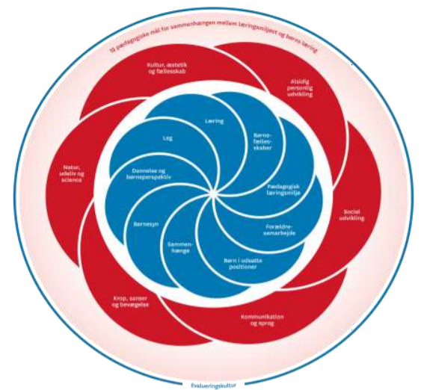

Barnesyn, dannelse og børneperspektiv
Barnet er et selvstændigt individ med egen personlighed som skal respekteres og anerkendes. Barnets ideer og ønsker er værdifulde og bidrager til udvikling, fællesskab og egen læring, derfor skal de dagligt møde forståelse og føle sig set og hørt. Barnet har krav på at få omsorg, tryghed og tillid.
Her i Smilehullet gør vi meget ud af at danne nogle gode robuste børn, der er klar til at kunne håndtere hverdagen. Dette gør vi ved at inddrage børnene (barnesyn) i hverdagen så meget som muligt i alt hvad vi foretager os. Vi har dagligt fokus på modtagelsen af det enkelte barn. Dette såvel for at barnet føler sig, set, hørt og anerkendt – ubetinget værdifuldt – og for at skabe en relation, der giver barnet den fornødne tryghed og tillid det kræver for at udvikles.
Vi lægger vægt på at alle børn føler sig rummet og anerkendt uanset hvilken sindsstemning de er i.
Vi har som udgangspunkt tillid til barnets egen vurdering i forbindelse med f.eks. påklædning ift. vejret, madpakke (hvor meget skal barnet spise), toiletbesøg osv. De voksne guider barnet ift. dets alder og evner.
I samlingsstunden giver vi plads til at barnesynet bliver set, hørt og afprøvet. Hos de yngste er det via iagttagelser og hos de ældste er det ud fra de aspekter de selv bidrager med. Generelt er vi meget observerende og gode til at gribe børnenes initiativ så de herved får medbestemmelse.
Vi har en fast dagsrytme der tillader visse ændringer og justeringer, tilpasset barnets dagsform og ønsker.
Vi præsenterer børnene for mange forskellige læringsmiljøer, bl.a. skoven, stranden, svømmehallen mm. Dette gør vi for at lære børnene at begå sig i forskellige arenaer, samt for at inspirere børnene, udvikle deres fantasi og virkelyst, skabe rum og mulighed for at være nysgerrige og kreative, for derigennem at dannes. – Nysgerrighed og kreativitet skaber dannelse!
”Såfremt børnene kan selv skal de selv.” Dvs. for at gøre dem selvhjulpne, udvikle deres motorik og øge deres selvværd/tro på egne evner, skal de knokle, selvom det tager tid.
Eksempelvis:
- Garderoben hvor de selv skal tage tøj af og på
- Selv bære deres ting
- Selv håndtere deres madpakker
- Klatre op på stolen/den store bakke/klatrestativet mm.
Generelt er det vores opgave at have tillid til barnets evner samt give barnet plads og mulighed for at udvikle sig motorisk. ”Alle børn har ret til muligheden for at brække en arm.”

Leg
Legen har værdi i sig selv og er grundlæggende for børns sociale udvikling og personlige læring. Legen prioriteres højt, da det er barnets måde at bearbejde sin omverden og udvikle sociale relationer på. Leg er fuldstændig livsvigtig for børns udvikling, for leg gør os robuste, kreative, nysgerrige, innovative og sociale. Børn udvikler sig og lærer sammen med andre børn og voksne. Leg udvikler børns evne til konfliktløsning og til at indgå i demokratiske processer. Derfor giver vi plads til lange perioder med leg i hverdagen. I Smilehullet har vi såvel voksenstyret samt fri leg. Derudover er vi meget bevidste om vores roller, om vi er foran, ved siden af eller bagved barnet i dets leg. Vi følger børnenes spor, tager udgangspunkt i børneperspektivet og er nysgerrige sammen med dem.
Det er vigtigt, at vi sørger for gode vilkår og legebetingelser i vores læringsmiljøer, hvor de lærer at:
- Give udtryk for egne følelser, behov og interesser
- Lytte til andre - Forfølge motiver
- Øve indflydelse på deres liv
- Udvikle venskaber
- Deltage i betydningsfulde fællesskaber

- Samarbejde
- Værdsætte forskelligheder
- Respektere andres standpunkter og ideer
- Håndtere uenigheder og konflikter
- Udvikle fantasien og legeevnen
- Udforske omgivelser og fordybe sig
- Tænke, handle og udtrykke sig kreativt
- Forstå og anvende symboler
- Lege, kommunikere og skabe
- Bruge hele kroppen og alle sanserne
- Kende kulturelle normer og værdier
- Orientere sig i omverdenen
- Opøve konkrete dagligdags færdigheder
- Reflektere over oplevelser og erfaringer
- Opleve og udforske naturen
- Skabe kultur
- Være menneske blandt andre mennesker

Nedenstående skema viser, hvad legen kan, og hvordan den alsidige, personlige, sociale, sproglige, kropslige udvikling stimuleres i legen.
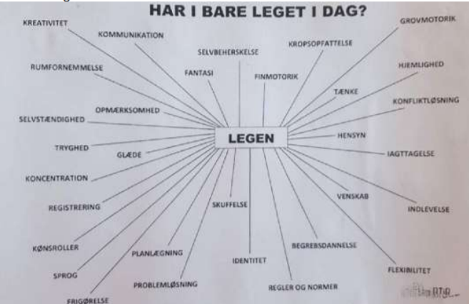

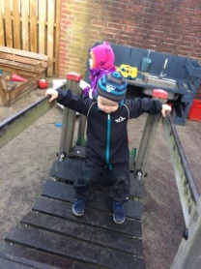
Læring
Læring foregår i alt, hvad vi foretager os, lige fra spisesituation, kommunikation på puslebordet, af- og påklædning, samling, samt ture ud af huset. Vi præsenterer børnene for mange forskellige arenaer såsom strand, skov, bibliotek, gymnastiksal, svømmehal m.m. Vi deltager ligeledes i kulturelle fælles aktiviteter i lokalsamfundet.
Der er læring i alt. Læring sker over tid og alle børn udvikler sig i forskelligt tempo. Vi arbejder som nævnt ud fra nærmeste udviklingszone, ligesom vi arbejder med masser af gentagelser og genkendelighed.

Børnefællesskab
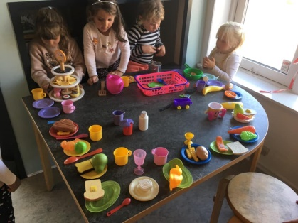
Leg, dannelse og læring sker gennem børnefællesskaber, som vi som pædagoger er ansvarlige for at sætte rammerne for. I Smilehullet ser vi os som et stort fælles hus. Vi har børn i alderen 0-6 år og igen 9-14 år, som vi er fælles om at tage vare på. Vi er bevidste om at skabe muligheder for relations-dannelse på tværs af grupperne. Vi åbner hver morgen som et fælles hus, hvor børnehave- og vuggestuebørn er samlet indtil kl 7.30. Klubbørnene deler hus og legeplads med de ældste børnehavebørn. Vi tilbyder til tider ”dreng og pige dage”, ligesom vi en gang om ugen har planlagte idrætsaktiviter på tværs af børnehavegrupperne.i løbet af året har vi arrangemneter på tværs af grupperne såsom, lucia, julemandsbesøg, påskeløb, lanterne m.m. Vi oplever at disse ting fremmer relationer og venskaber på tværs af alder, køn og kultur. Børnene får en stor berøringsflade og lærer at agere i mange forskellige sammensætninger og sammenhænge. Vi mener, at dette skaber tryghed og balance mellem individ og fælleskab i dagtilbudet.
Det er af stor betydning, at forældre også har blik for børnefælleskaber og at de er bevidste om deres rolle. Både forældre og personale har et ansvar for at skabe et inkluderende miljø, hvor alle føler sig set og hørt og værende en del af et fællesskab.

Pædagogisk læringsmiljø

Smilehullet er en natur og idrætsbørnehave, hvilket vores hverdag også bærer præg af. De fleste medarbejdere i huset har en efteruddannelse i pædagogisk idræt. Uddannelsen er foregået i samarbejde med Dansk Idræts Forbund. I 2018 blev Smilehullet også certificeret som natur institution.

Dagligdagen i vuggestuen:

Vuggestuen er pt opdelt i to grupper, med hver deres lokaler. De 0-2 årige, som vi kalder små Tumlefrøer, samt de 2-3 årige som vi kalder de store Tumlefrøer.
Vuggestuen åbner i fællesskab med børnehaven kl. 06.00, og det foregår i børnehavens fællesrum. Her er der mulighed for, at børnene kan lege med hinanden på tværs af grupperne. Kl. 6.15 møder en personale ind fra vuggestuen, så der altid er en voksne til stede som barnet kender.
Børnene kan i tidsrummet 6.00 til 7.30 tilbydes morgenmad som vuggestuen giver. Vi tilbyder havregrød og/eller havregryn og cornflakes.
Når klokken er 7.15 trækker vuggestuebørnene ind i egne lokaler, hvor der er mulighed for fri leg og hygge, mens der gøres klar til formiddags mad, som spises mellem 8 og 8.30. Er der børn i vuggestuen som ikke er trygge ved børnehavens rammer, trækker vi naturligvis ind i vuggestuen tidligere. Kl. 7.30 møder den næste ind på arbejde i vuggestuen.
Institutionen giver formiddags mad.
Efter formiddagsmaden er der muligvis nogle børn der skal ud at sove. En del af de yngste børn sover typisk en times tid om formiddagen, så de er frisk udhvilet til at kunne deltage i formiddagens aktiviteter.
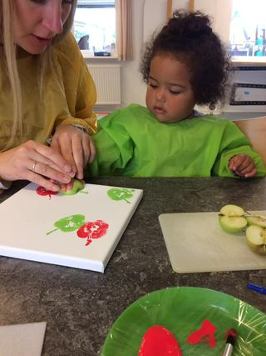
Fra kl. 9.00 til 10.30/11 køres der aktiviteter, som både kan være planlagte og spontane. Disse aktiviteter planlægges i den enkelte gruppe. Børnene bliver som udgangspunkt delt yderligere op i grupper, da det er vores erfaring at det skaber mere ro og tid til fordybelse at udføre vores aktiviteter i små grupper.
Kl. 11 er der frokost. Institutionen giver frokost i form af rugbrød med pålæg og diverse grøntsager. Vi lægger vægt på, at kosten er sund og varieret, så børnene får smagt så meget forskelligt som muligt. Hver anden uge er der maddag, hvor der bliver serveret varmt mad. Her inddrages børnene så meget som muligt, så de kan være med til at dufte og sanse den mad vi tilbereder.
Når der er spist frokost er det sovetid. De yngste børn sover udenfor i deres egen barnevogn, mens de ældste sover inde i vores puderum på madresser med deres egen dyne. Vi har den politik at vi IKKE gerne vækker børnene, børn har brug for søvn. Børn har brug for søvn for at bearbejde dagens indtryk og for at undgå stress og overstimulering. Desuden er søvn vigtig for barnets alsidig udvikling.
Kl. 14:00 startes der med frugt for de børn der er vågne. Efterhånden som børnene vågner, kommer de til bordet.
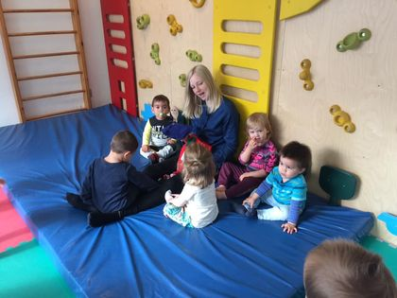
Efter frugt er der tid til leg og fordybelse, indtil børnene bliver hentet. Dette kan både være inde på stuen eller ude på legepladsen. Vi bestræber os på at gribe børnenes initiativer så de oplever at de har medindflydelse på dagens gang.
Vi har den politik at en voksen må gå selv/være selv med 5 børn.

Dagligdagen i børnehaven:

Børnehaven åbner dagligt kl. 06.00 sammen med vuggestuen i børnehavens lokaler. Der er 1 voksen fra kl.06.00 og to voksne fra 06.15. Børnene kan indtil kl. 07.30 tilbydes morgenmad i form af cornflakes og havregryn. Ønskes andet bedes det medbragt hjemmefra.
Når du afleverer dit barn og skal gå, er det vigtigt at få sagt tydeligt farvel til dit barn. Mange af vores børn vil gerne sidde i vindueskarmen og vinke farvel til deres forældre. Vi hjælper gerne med at vinke.
Når kl. bliver 07.15 går vuggestuen ind til sig selv.
Om morgenen nydes roen, hvor der evt. tilbydes læsning, der er mulighed for at spille brætspil, at tegne og der er mulighed for fri leg og hygge.
Når det næste personale møder ind og børneantallet stiger åbnes der op for flere lokaler, så der bliver mulighed for en bedre fordeling af børnene. Der vil altid sidde mindst én ved bordet, hvor man kommer ind, der er klar til at tage imod børn og forældre.
Kl. 07.45 går børnene ud på deres stuer. Kl. 8.15 samles børnene og der er muligheder for at spise noget fra deres madpakker. Det kan være en god idé, at have en særskilt madpakke til dette formål især for de nystartede børn. Grupperne er aldersopdelte. Omkring kl. 08.30 starter dagens planlagte aktiviteter.
De kommende skolebørn (Springmusene) holder til på Nybølvej. Fra kl. 07.30 kan børnene afleveres her. På denne måde udnytter vi de fysiske rammer bedst muligt, og alle børnene har masser af plads til at boltre sig på. De springmus, der er mødt ind på Kirkegade inden kl. 7.30, afhentes dagligt kl. 08.00 og går om på Nybølvej. Alle springmus er på Nybølvej indtil kl. 14.30 mandag – torsdag og indtil kl. 13.30 fredag.
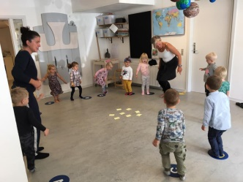
Ca. kl. 8.45 er der enten samling eller der gøres klar til at tage på tur. Samling: Faste punkter til samling er at tælle, snakke om hvilken dag, måned og årstid vi har, sang/sanglege, bevægelse 2 gange om ugen og børnene har mulighed for at komme med input. Derudover indeholder samlingen en temabestemt aktivitet.
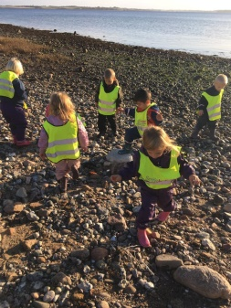
På tur: Alle børn skal have tisset af, hvorefter enhver pakker sin egen rygsæk og tager tøj på efter vejret. Vi lægger vægt på, at børnene bliver så selvhjulpne som muligt og bruger derfor meget tid på at guide dem til selv at klare mest muligt.
Når børnene er klar, tager vi afsted mod dagens destination. Dette foregår enten til fods eller i vores busser. Da vi har vores egne busser, kan vi på kort tid komme vidt omkring og har mulighed for hurtigt at komme til nye og inspirerende områder/arenaer med nye/anderledes udfordringer. Om madpakken tages med på tur afgøres af destinationen og af dagens personalenormering. Vi er som regel tilbage på stuerne senest kl. 13.30.
Når børnene har fået frugt kl. ca. 14.15 samles stuerne igen og der er mulighed for fri

leg i hele huset.
Børnehaven tager i svømmehallen hver uge. Grupperne skiftes og alle kommer af sted min. 1 gange i måneden. Vi svømmer i Rødekro
I institutionen har vi en frugt og brødordning. Betaling for denne (60 kr.) opkræves i det beløb der betales for børnehavepladsen. Vi tilbereder frugten, så det enkelte barn tilbydes lidt forskelligt frem for kun en slags frugt.

Samarbejde med forældre om børns læring
Når et barn skal gøres parat til at lære, kræver det et samarbejde med forældrene, og vi har et fælles ansvar. I Smilehullet vægter vi forældresamarbejdet meget højt, så vi i fællesskab med forældrene kan have fokus på barnets læring. Vi laver trivselsskema på alle børn hver 6. måned, ligesom vi laver overgangsskema og sprogvurderinger. Tre måneder efter at et barn er startet i vuggestuen eller børnehaven, bliver forældrene tilbudt en samtale, hvor barnets forældre og kontaktperson drøfter barnets opstart og dets generelle trivsel.
Der er dagligt mulighed for at kommunikere forældre og personale imellem. Vi forventer, at forældrene informerer os, hvis sker været ændringer i barnets hverdag og rytme. Ligeledes kan forældrene forvente, at vi informerer dem, hvis der er noget særligt i institutionen. Hvis der er behov for ekstra snak, afsætter personalet gerne tid til mere dybdegående samtaler.
Én gang årligt afholdes der forældremøde med valg til forældrebestyrelse. Forældrebetyrelsen mødes efter behov, dog minimum 4 gange årligt.
6-8 gange årligt afholdes der familiecafé, hvor der laves mad og spises i fællesskab. Familiecafé er for alle i husstanden. Her er der mulighed for, at forældrene kan mødes med andre forældre og herved skabe relationer på kryds og tværs af grupperne.
Et nyt tiltag er, at vuggestuen vil tilbyde et hjemembesøg ca 1-2 måneder inden barnet starter for at lette overgangen fra hjemmet til vuggestuen.

Børn i udsatte positioner
Som tidligere nævnt i vores værdigrundlag vægter vi i Smilehullet omsorgen for de svage højt og ser hvert enkelt barn ubetinget værdifuldt. Vi benytter trivselsskema, overgangsskema, samt bekymringsbarometer for at sikre os, at vi ser alle børn og møder og styrker dem, der hvor de er. I alle vores aktiviteter har vi en pædagogisk bagdør, som sikrer at alle børn kan deltage i aktiviteterne på hver deres niveau.
Derudover har vi i Smilehullet en god normering som gør, at det er muligt, at børnene kan deles op i mindre grupper, så de der har brug for dette også kan rumme at deltage. Vi har et godt samarbejde med PPR i Aabenraa kommune, som vi inddrager ved behov.

Sammenhæng til børnehaveklassen
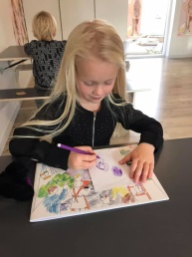
For at sikre, at børnene får en god overgang fra børnehave til børnehaveklassen, har vi forskellige tiltag. Vi har bl.a. sproggruppe hos Springmusene (de kommende skolebørn). Målet med sproggruppen er at yde en mere fokuseret indsats i at gøre det enkelte barn skoleklar. Vi arbejder blandt andet med følgende:
- Koncentrationsevnen, det at kunne sidde stille og koncentrere sig.
- Dialogisk læsning – i dialog med barnet og det der er læst/læses.
- Hukommelseslege eks. vendespil og andre huskespil.
- Kollektive beskeder og besked generelt.
- Rim og remser.
- Finmotorik eks. klippe, tegne, skrive etc.
Børnene syntes det er rigtig sjovt og vi kombinerer det med både stillesiddende og fysisk leg.
Vi får besøg af skolens 0. klasse og vi har flere besøg på skolen, hvor vi sammen med børnehaveklasselæreren planlægger og tilrettelægger fælles aktiviteter. Dette gør vi, da vi mener, det er vigtigt for børnene at have nogle sociale relationer til de børn og personale der er på skolen. Det gør børnene mere trygge i overgangen fra børnehave til børnehaveklassen. Når børnene skal starte i skole, laves der overgangsskema på hvert enkelt barn. Der etableres et møde mellem skolen og kontaktpædagogen, hvor hvert enkelt barn gennemgåes mundtligt.
Derudover går vi meget op i at gøre børnene selvhjulpne og robuste, så de kan håndtere frikvarterene i skolen på egen hånd.

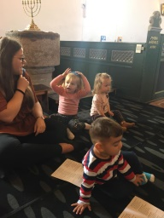
Inddragelse af lokalsamfundet
I Smilehullet gør vi meget for at være en del af lokalsamfundet. Vi har et godt samarbejde med de private børnepassere som kommer og benytter vores lokaler til legestue én gang hver anden uge. Vi bruger kirken, både til salmesang med de ældste vuggestuebørn og til f.eks. traditioner som Lucia. Et godt samarbejde med skolen gør, at vi en gang om ugen har mulighed for at boltre os i gymnastiksalen/hallen og vi inviteres til forskellige arrangementer.
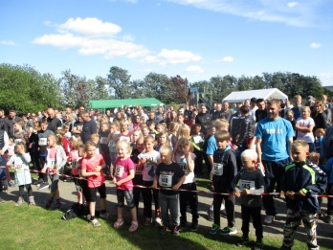
Vi deltager til Hjordkær byfest, hvor vi er synlige med vores store hoppepude og diverse aktiviteter. Her er det muligt for alle i byen at komme og få en uformel snak med personalet i Smilehullet.
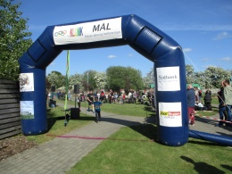
I Smilehullet har vi også lavet vores egne tiltag, hvor vi inddrager lokalsamfundet. Vi har bla.et børneløb én gang årligt, hvor alle i byen kan deltage. Hele byens børn er med til selve løbet og på vores adresse på Nybølvej sælges sodavand, pølser, popcorn osv. Dette er et stort årligt tilbagevendende arrangement, som samler størstedelen af byen til en rigtig hyggelig eftermiddag/aften. Ud over børneløbet har vi en gang årligt vores egen lanternefest, hvor vi går optog rundt i byen med børnenes hjemmelavede lanterner. Efter vores optog samles vi til fælles aftensmad og hygge på den store legeplads på Nybølvej.
Derudover har vi etableret vores egen barsels-café, hvor byens mødre, som er på barsel, kan mødes hver anden onsdag. Vi stiller et lokale samt kaffe og te til rådighed. Vi sørger for, at der nogle gange er et tema til barsels-café. Dette kunne være førstehjælp, babymassage, zoneterapi o.l. Alt dette er gratis og gælder for alle der er på barsel i byen. De dage, hvor der ikke er et bestemt tema, kan mødrene mødes med deres børn og nyde hinandens selskab og indbyrdes dele ud af deres erfaringer.

Arbejdet med det fysiske, psykiske og æstetiske børnemiljø
Det fysiske børnemilljø
”Smilehullet” er en institution i udvikling. Vi har to bygninger som vi har til huse i. Vores hovedbygning på Kirkegade og vores træbygning på Nybbølvej. Vi har god indeplads i begge huse. På Kirkegade har vi en lille tryg legeplads, mens legepladsen på Nybbølvej er meget større og mere udfordrende. Huset på Kirkegade er inddelt i vuggestue og børnehave, mens huset på Nybbølvej huser de ældste børnehavebørn, samt vores klubbørn.
Inde
Kirkegade:
Vuggestuen er indrettet med et en dukke/hyggekrog, et stort puderum med klatrevæg, en aktiv garderobe, toilet og puslerum samt et fællesrum, der indeholder køkken, spiseplads, lege /tumle plads.
Børnehavebørnene – de 3-4 årrige – har 2 grupperum, 1 puderum, 1 motorikrum med div. klatre muligheder, et køkken, 2 garderober, 2 badeværelser hhv. med et lille og et stort toilet i hver, et kreativt rum, et hyggerum, et byggerum og et fællesareal, der kan adskilles. Støjniveauet er meget vekslende og afhængig af, hvor mange børn der er i hver gruppe. Vi oplever ikke at støjniveauet er et problem, men vil fortsat have fokus på det.
Vores ønske er, at indrette huset, så man kan være fysisk aktiv såvel inde som ude. Vi bestræber os på, at husets indretning er i børnehøjde, så børnene føler, at de kan mestre de fleste ting på egen hånd
Nybølvej:
Huset rummer de ældste børnehavebørn. Huset er indrettet med to adskilte toiletter, en garderobe, køkken/fællesrum, samt 3 store grupperum
Efter skoletid rummer huset også klubbørnene.
Ude
Kirkegade:
Legepladsen fremstår som en fælles legeplads. Legepladsen giver mulighed for, at børnene får udviklet motorikken. Der er forskellige redskaber, f.eks.1 gynge, 1 sansegynge, et klatretårn med rutsjebane, armgang, kravlerør, rutsjestang og bro, sandkasser, legesystem til vuggestuen, scootere, løbecykler og alm. cykler.
Nybølvej:
Legepladsen er på 9000 kvadratmeter. Der er cykelstier, bålhytte, lukket boldbane, gynger, hoppepude, sandkasse, bakke med rutsjebane, klatretårn, koldbøttestænger, hængekøjer, legesystem med hængebro og rutsjebane. Der er et stort græsområde og enkelte træer, der giver mulighed for klatring.
Det psykiske miljø:
Vi ønsker at være en ”glad” institution, med fokus på idræt og natur. Glæde og bevægelse skaber trivsel og vækst. Huset bærer præg af en god atmosfære, hvor der er et godt samspil mellem børn og voksne. Børnene støttes i at løse konflikter på en ordentlig måde, hvor den enkelte bliver hørt og set. Vi har fokus på at den enkelte øver sig i at melde til og fra, og vi ønsker at støtte det enkelte barn i at skabe positive relationer og venskaber. Vi lægger vægt på, at der er plads til forskellighed og at det er vigtigt med gensidig respekt.
Det gør vi ved:
- At være gode rollemodeller
- At være bevidste om vores rolle(at gå foran, at gå ved siden af eller at gå bagved)
- At have fokus på det indbyrdes sprog
- At være fysisk aktive sammen med børnene
- At bruge såvel samtale som iagttagelse som et pædagogisk redskab for bedst muligt at kunne tilrettelægge aktiviteter og tilgodese den enkeltes behov.
Det æstetiske børnemiljø
Huset bærer præg af et hus i aktivitet og forandring, men samtidig et hus med en god og tryg atmosfære. Huset indeholder store og små rum. De store rum er indrettet med plads til fysisk udfoldelse, mens de mindre rum giver mulighed for at trække sig tilbage og til at fordybe sig. Væggene er udsmykket med spejle, børnenes fotografier og børnenes værker. De fleste borde er væg-ophængt, hvilket naturligvis tager noget væg-plads, men til gengæld giver mulighed for ekstra gulvplads. Der er informationstavler tilknyttet hver enkelt gruppe. Endvidere er der et tv til hver gruppe, hvor der dagligt kan ses billeder af dagens aktiviteter. Så meget som muligt er placeret i børnehøjde.
Vi er alle – børn, personale og forældre – fælles ansvarlige for, at der er ryddet op og at legetøj og andre aktiviteter indbyder til leg og fantasi

Læreplanstemaer
For at skabe et udviklende pædagogisk lege- og læringsmiljø tager vi i Smilehullet i vores pædagogiske arbejde udgangspunkt i de 6 læreplanstemaer. Vi arbejder ud fra et årshjul som tilgodeser alle 6 læreplanstemaer. Vores grupper er alderopdelte derfor vil de fleste pædagogsike planlagte forløb primært foregå i disse grupper. Det sker dog også at der planlægges fællesaktiviteter på tværs af grupperne. Vores aktiviter tilpasses altid gruppens sammensætning, den enkeltes behov og børnenes egne initiativer og interesser. Når vi planlægger vores aktiviteter gør vi det ud fra et fælles planlægningsark. Evaluering af læreplaner vil ske skriftligt og efter gældende lov.

Alsidig personlig udvikling
Mål:
- At alle børn lærer at tro på sig selv og via større kropsbevidsthed får mod på livet og tør overskride personlige grænser.
- At alle børn udvikler selvstændighed og bliver selvhjulpne.
- At alle børn føler sig mødt i nærmeste udviklingszone og derved styrker troen på sig selv.
- At alle børn bliver bedre til at sige til og fra – at kende egne grænser og derved få redskaber til konfliktløsning.
- At alle børn får lyst til og mod på at afprøve nyt og deltage aktivt, og dermed få betydningsfulde personlige, sociale og kulturelle erfaringer, som skaber robuste børn.
- At alle børn lærer at tage initiativ og deltage i demokratiske processer og værdisæt.
- At skabe mulighed for, at børnene oplever sig som værdifulde deltagere og med- skabere af aktiviteter, sociale og kulturelle fællesskaber.
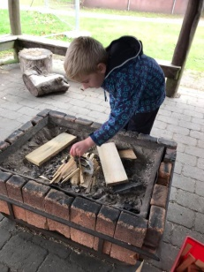
Metoder:
Vi lader børnene deltage i daglige gøremål.
Vi tilbyder mange forskelligartede arenaer og aktiviteter.
Vi lytter til børnenes gode ideer og tager udgangspunkt i deres interesser og behov.
Vi støtter og guider barnet i at være nysgerrige og i at afprøve og udfordre egne grænser.
Vi er som voksne synlige, deltagende, nærværende og støttende. Dermed menes, at vi er bevidste om vores rolle ved til tider at gå foran - være forbilleder, gå bagved – tilpasse os barnets ideer og følge disse og at gå ved siden af – dvs. at være ligeværdige deltagere i legen.
Vi er iagttagende og giver verbal støtte/guidning til børnene i konfliktsituationer, således at børnene taler med og lytter til hinanden og dermed er medvirkende til at løse konflikten.

Social udvikling
Mål:
- At alle børns venskaber styrkes og værnes om
- At alle børn oplever tryghed i deres relationer til både de voksne og de andre børn i børnehaven
- At alle børn trives og oplever at høre til i sociale fællesskaber, hvor forskellighed ses som en resource
- At alle børn lærer at samarbejde med andre og deltage i demokratiske beslutningsprocesser
- At alle børn lærer at vente på tur og at give plads til andre – sociale spilleregler
- At alle børn udvikler empati.

Metoder:
Vi lægger vægt på, at alle børn modtages enkeltvis og bliver sagt godmorgen til.
Vi giver alle børn mulighed for medbestemmelse og indflydelse, ved at lytte til dem og ved at tilrettelægge aktiviteter ud fra deres ønsker og iagttagelser.
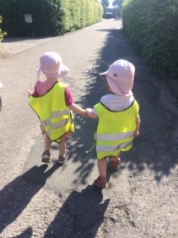
Legen har høj prioritet, så venskaber og empatien styrkes.
Vi arbejder med relationer og følelser, såvel ved at være guidende og lyttende, men også i samlingssituationer, hvor der arbejdes med redskaber som ”Den gode stol” og ”Trin for trin”
Vi har fokus på og understøtter alle børn i at lære at sig til og fra.
Vi guider og giver verbal støtte til børn, der har brug for hjælp til at skabe kontakt til andre og til at indgå i legerelationer.

Kommunikation og sprog
Mål:
- At alle børn udvikler sig sprogligt i takt med nye begreber
- At alle børn har mulighed for at udvikle deres sprog i samvær med voksne og børn, såvel i dagligdags aktiviteter og gøremål som i deltagelse af planlagte forløb/aktiviteter.
- At alle børn stimuleres via rim, remser, sanglege og andre lege og aktiviteter, hvor sproget er i fokus.
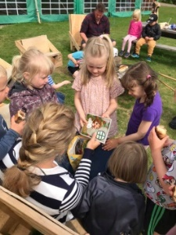
- At alle børn støttes i at bruge sproget til løsning af konflikter

Metoder:
Vi bruger sprogscreeninger til at kortlægge børnenes sproglige udvikling
Barnet vil i takt med, at de arbejder med nye ord og begreber udvikle deres sproglige kompetencer
Vi møder alle børn på en anerkendende måde for at give dem mulighed for at udtrykke egne meninger, følelser og tanker.
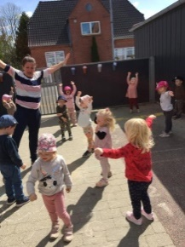
Vi har dagligt højtlæsning og giver børnene mulighed for selv at læse/kigge i bøger.
Vi tegner og fortæller om farver, former, tal, bogstaver og begreber.
Vi inspirerer og understøtter og følger op på børnenes nysgerrighed og egne interesser for tal, symboler og bogstaver.

Krop, sanser og bevægelse
Mål:
- At alle børn oplever bevægelsesglæde
- At styrke alle børns kropsbevidsthed
- At alle børn opnår forståelse og accept af egen krop
- At alle børn udvikler forståelsen af egne muligheder og begrænsninger
- At tilbyde forskelligartede muligheder for bevægelse så alle børn udfordres kropsligt, så de får mulighed for at flytte egne grænser og skabe nye muligheder
- At deres kropsbevidsthed giver god grobund for indlæring
Metoder:
Vi lader børnene udfordre sig selv i leg, såsom f.eks. at klatre i træer, klatre på skrænter, rulle, springe, hoppe, løbe og gå. Dette for at børnene får kontrol over egen krop og lærer dens muligheder at kende.
Vi præsenterer børnene for mange forskellige arenaer, både indendørs og især i naturen, som inspirerer til bevægelse.
Vi er bevidste om vores position og går efter behov foran som inspirator, ved siden af som ligeværdig aktør og bagved som deltager.
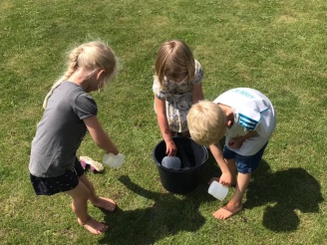
I vores planlagte idrætsaktiviteter har vi fokus på, at hele kroppen udfordres og udvikles. Der arbejdes med aktiviteter, der udfordrer den enkelte, for at barnets selvopfattelse, selvtillid og selvværd øges.

Natur, udeliv og science
Mål:
- At alle børn opnår glæde ved at færdes i naturen
- At alle børn lærer at værne om og respektere naturen
- At alle børn lærer naturen at kende med alle sanser og derigennem oplever den som inspirationskilde og til rum for leg, nysgerrighed, oplevelse, udforskning og kreativitet. – Dannelse
- At alle børn tilegner sig erfaringer med naturen, naturfænomener og miljøet og herigennem opnår viden.

Metode:
Vi giver alle børn lov til at færdes i naturen og udforske den, både på egen hånd og sammen med en voksen.
Vi præsenterer alle børn for mange forskellige arenaer såsom i forskellige skove, åer/vandløb, strande og søer. Dette såvel i nærområdet til fods og vha. bus til områder der ligger lidt længere væk. Alle børn udfordres her på mange forskellige planer både kropsligt og mentalt
Hver årstid bearbejdes som emne og vi giver alle børn mulighed for at mærke årstidernes vejrskift på egen krop.
Vi laver årstidsbestemte aktiviteter og har fokus på naturens skift og forunderlighed.
Vi lærer alle børn at lægge affald i skraldespanden, ligesom vi hvert år deltager i ”Ren dag” og snakker mere uddybende om emnet.
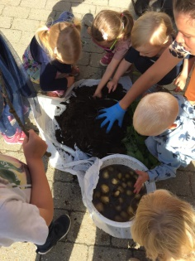
Vi snakker om dyr og planter som er i naturen, ligesom vi understøtter børnenes nysgerrighed og tingfinder-lyst og følger op på deres spørgsmål og fund. Vi bruger naturen som eksperimentarium og som legerum

Kultur, æstetik og fællesskab
Mål:
- At alle børn har mulighed for at opleve kulturelle tilbud i lokalområdet
- At alle børn får mulighed for at møde og afprøve sig selv i forhold til et bredt spekter af kulturelle udtryksformer.
- At alle børn bliver præsenteret for andre kulturer og værdier.
- At alle børn har adgang til materialer, redskaber og medier, som kan bidrage til deres skabende aktiviteter.
- At opbygge og fastholde traditioner i forhold til fest og helligdage.
Metoder:
I det daglige deltager vi i arrangementer i lokalområdet såsom bl.a. teater på skolen, teater i kirkeskoven, kirkebesøg til jul, m.m.
Vi deltager ligeledes i aktiviteter og kulturelle arrangementer på uc-syd, de omkringliggende museer og på biblioteker.
Vi tager på udflugter til dyrskue, på stadion og gør brug af svømmehallen en gang om ugen.
Vi besøger omkringliggende arbejdspladser.
Sammen med voksne har alle børn i perioder adgang til multimedier.
Alle børn har adgang til bøger, der giver adgang til dansk kulturarv.
Vi giver plads og tid til, at alle børn kan fordybe sig og bearbejde indtryk, oplevelser og kulturelle udtryk i leg.
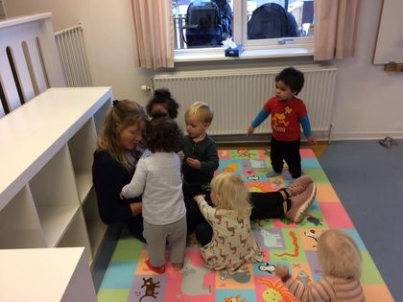
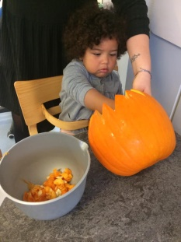

Evalueringskultur
En god evalueringskultur er vigtig for at bibeholde fokus på udvikling og for at sikre kvalitet i Smilehullet. Evalueringen tager udgangspunkt i de pædagogiske mål for børnenes trivsel, læring, udvikling og dannelse. Alle daglige situationer og aktiviteter er udslagsgivende for børnenes udvikling og læring. Derfor er det særdeles vigtigt, at vi holder os konstant reflekterende i forhold til daglig praksis. I denne forbindelse er vi som nyt tiltag begyndt at lave situationsanalyser af dagligdags aktiviteter og rutiner.
I dag foregår meget af vores kommunikation digitalt. På vores hjemmeside har vi beskrevet vores værdigrundlag og historik, og vi dokumenterer i institutionen med dagens billeder understøttet af tekst. Vi bruger intranettet til at dele oplysninger såsom ugeplaner, ferieplanlægning og planlægning af diverse arrangementer. Arrangementer og ændringer understøttes af info via Facebook. Selvom vi mener, at det er vigtigt at formidle og dokumentere det pædagogiske arbejde, er det vigtigt at tilpasse mængden af dette set i forhold til, at den tid går fra tiden med børnene.

Planlægnings- og evalueringsmetoder
Vi har i huset udviklet et ”planlægningsskema”, som bruges i alle grupper. Vi beskriver aktiviteten og reflekterer over læringsmiljøet, synliggør den faglige intention og vurderer på det dokumenterede i evalueringsprocessen.
Ligeledes bruger vi K1-skemaer til at beskrive og planlægge den pædagogiske idræt.
Årshjulet er i øjeblikket inddelt i 4 perioder, med overordnede emner. Hvert emne har underpunkter, hvor bl.a. arbejdet med den givne årstid gør sig gældende. Hver periode arbejdes der ligeledes med fokus på 1-2 emner indenfor pædagogisk idræt. Ligeledes inddrages læreplanstemaerne i planlægningen.
Før opstart af nyt emne planlægger de enkelte grupper mål og indhold for den kommende periode, hvilket afsluttes med en evaluering af og oversigt over gennemførte aktiviteter. Evaluering af aktivitetsplan samt evaluering af periodens K1 skemaer afleveres til ledelsen, hvorefter det bliver offentliggjort på hjemmesiden.

Forslag: Hvert år i december afholdes 1 personalemøde med gennemgang og evaluering af den nye styrkede læreplan. Evalueringen tager udgangspunkt i det pædagogiske mål, børnenes trivsel, læring, udvikling og dannelse. Efterfølgende revideres og tilpasses læreplanen af ledelsen og husets faglige fyrtårne.
Hvert andet år gennemgås læreplanen med bestyrelsen og tilpasses derudover kommunens fokusområder.
Som et nyt tiltag arbejder grupperne med situationsanalyser. En gang hver måned sættes der fokus på en hverdagssituation – eks. bleskift, samling, spisesituationer, m.m. - som ikke har udgangspunkt i årshjulet. Disse gennemgås på planlægningsmøderne. Dette er tænkt som et arbejdsredskab, der hjælper os med at holde fokus på udvikling og trivsel og styrker vores faglighed.

SLUT PRUT 😊

